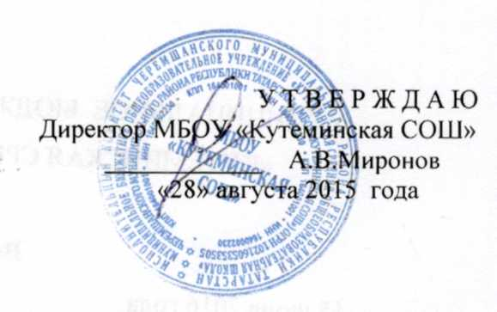

План работы ДОО «Патриот»

Месяцы | Содержание работы | Ответственные
СЕНТЯБРЬ | Задачи на новый год  Итоги летней работы  Обработка экспонатов летних поисков  Подготовка перечня бесед, экскурсий, лекций, выставок  Подготовка урока-«День Знаний»  Перерегистрация ветеранов | Сафина Р.Я.- руководитель ДОО  Хмелёва Л.- командир ДОО  Зорина А.- член совета ДОО
ОКТЯБРЬ | Оформление выставок  Проведение экскурсий, лекций по плану  Проведение экскурсий для 2 класса «От кольчуги до мундира»  Определение тематики исследований в архиве  Подготовка тематики исследований по краеведению  Операция «Забота»  Сбор материалов для летописи школы | Сафина Р.Я.- руководитель ДОО  Хмелёва Л.- командир ДОО  Елховская Л.- член совета ДОО
НОЯБРЬ | Операция «Забота»  Урок Мужества «Слава российского оружия» и тематическая выставка  Оформление новых экспонатов  Экскурсии по музею (3 класс) | Сафина Р.Я.- руководитель ДОО  Хмелёва Л.- командир ДОО  Миронова А.- член совета ДОО
ДЕКАБРЬ | Операция «Забота»  Поздравление ветеранов с праздником  Подготовка к конкурсу экскурсоводов  Экскурсии по музею (4 класс) | Сафина Р.Я.- руководитель ДОО  Хмелёва Л.-командир ДОО  Портнова А.-.член совета ДОО
ЯНВАРЬ | Операция «Забота»  Операция «Пишет солдат»  Подведение итогов работы за 1 полугодие  Подготовка к месячнику военно – патриотической работы  Экскурсии по музею (7 – 8 классы) | Сафина Р.Я.- руководитель ДОО  Хмелёва Л.- командир ДОО  Капитонова М.-член совет ДОО
ФЕВРАЛЬ | Операция «Забота»  Оформление творческих работ по воспоминаниям ветеранов труда  Поздравление ветеранов  Месячник патриотической работы  Встреча с выпускниками школы – участниками событий в горячих точках  Поминальная линейка «Афганский ветеран села Кутема»  Уроки Мужества  Презентация музея в ходе недели  Выпуск боевых листков к юбилею Сталинградской битвы | Сафина Р.Я.- руководитель ДОО  Хмелёва Л.- командир ДОО  Зорина В.Ф.-ЗДВР
МАРТ | Операция «Забота»  Поздравление женщин детей войны  Представление работы музея в материалах печати  День музея в школе  Экскурсии по музею ( 9 классы) | Сафина Р.Я.- руководитель ДОО  Хмелёва Л.- командир ДОО  Зорина В.Ф.-ЗДВР  Миронова А.- член совета ДОО
АПРЕЛЬ | Операция «Забота»  Презентации «И помнит мир спасенный»  Подготовка к празднику 9 мая  Подготовка уроков Мужества  Уход за памятником | Сафина Р.Я.- руководитель ДОО  Хмелёва Л.- командир ДОО  Зорина В.Ф.-ЗДВР  Миронова А.- член совета ДОО
МАЙ | Операция «Забота»  Участие в Вахте Памяти  День музея  Участие в международном дне музеев  Уроки Мужества  Поздравление ветеранов  Уход за памятником  Составление плана работы на лето  Подведение итогов работы за год  Оформление всех материалов работы | Сафина Р.Я.- руководитель ДОО  Хмелёва Л.- командир ДОО  Зорина В.Ф.-ЗДВР

